В каких продуктах «живут» витамины

Витамин | Где живёт | Чему полезен
Витамин «А» | в рыбе, печени, абрикосах | коже, зрению
Витамин  «В 1» | в рисе, овощах,  птице | нервной системе, памяти, пищеварению
Витамин  « В 2» | в молоке, яйцах, брокколи | волосам, ногтям, нервной системе
Витамин  «РР» | в хлебе, рыбе, овощах, мясе | Кровообраще-нию и сосудам
Витамин  «В 6» | в яичном желтке, фасоли | нервной системе, печени, кроветворе–нию
Витамин «С» | в шиповнике, облепихе | иммунной системе, заживлению ран
Витамин «Д» | в печени, рыбе, икре, яйцах | костям, зубам
Витамин «Е» | в орехах, растительных маслах | половым и эндокринным железам
Витамин «К» | в шпинате, кабачках, капусте | свёртываемости крови
Пантеиновая кислота | в фасоли, цв. капусте, мясе | двигательной функции кишечника
Фолиевая кислота | в шпинате, зелёном горошке | росту и кроветворению
Биотин | в помидорах, соевых бобах | коже, волосам и ногтям
будьте здоровы!

Полезные витамины
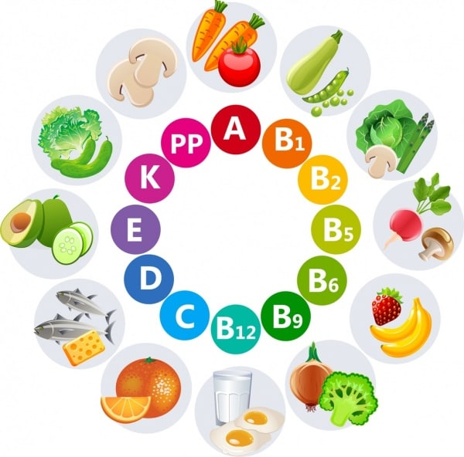
2026 г

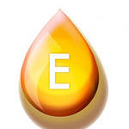
Вы можете поверить, что ещё 130 лет назад о витаминах никто не знал? А между тем это правда. Только в 1880 году молодой талантливый русский ученый Николай Лунин на опытах доказал существование неизвестных еще науке, но необходимых живому организму вещества. Позднее эти вещества были названы витаминами, от латинского слова «вита» - жизнь. Сегодня известно около двадцати витаминов. Их принято обозначать латинскими буквами. Чтобы быть здоровым и бодрым, человеку надо совсем немного этих веществ. Но нехватка их ведет к разным болезням.

Витамин Е или токоферол, содержится в растительном масле, маргарине, а также зерновых. В организме он играет роль антиоксиданта, защищая клетки от действия свободных радикалов.


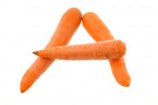
Витамин А называют витамином роста. При его нехватке снижается зрение, быстрее наступает утомление, пропадает аппетит, начинает падать вес. Эту беду поправляет сливочное масло, яйца, рыбий жир, морковь и сладкий перец. Интересно, что в растениях содержится не чистый витамин А, а особое вещество – каротин. Когда каротин попадает к нам с пищей, то наш организм сам его «доделывает», превращает в витамин А.
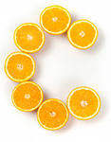

Витамин С охраняет нас от таких заболеваний, как грипп, корь, ангина, дифтерия, коклюш, воспаление легких. Благодаря ему быстрее заживают раны и срастаются кости при переломах. Нехватка аскорбиновой кислоты приводит к ослаблению организма, сонливости и быстрой утомляемости.


Витамин В1 или тиамин, содержится в свинине, печени, сердце, почках, белом хлебе, картофеле, бобовых. Витамин В1 необходим для метаболизма углеводов, жиров и этанола. Кроме того, он предотвращает накопление в организме токсических продуктов, опасных для сердца и нервной системы.

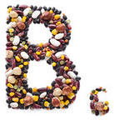
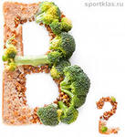
Витамин В2 или рибофлавин, содержится в молоке, йогурте, яйцах, се, птице и рыбе. Симптомами недостаточности витамина В2 являются растрескивание губ, покраснение глаз, дерматиты, снижение количества эритроцитов в крови.

Витамин В6 или пиридоксин, содержится в нежирном мясе, птице, рыбе, яйцах, орехах, бананах, зерновых. Он необходим для формирования эритроцитов, расщепления белков, нормального функционирования нервной и иммунной системы.
Суточная потребность в витамине В6 определяется количество потребляемого белка. В среднем она составляет 1.4 мг, что соответствует одному большому куску жареной рыбы.
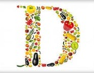

Витамин D точнее, его неактивные предшественники, содержится в рыбьем жире, яйцах, тунце, лососине, сардине и других рыбных продуктах. Он необходим для нормального метаболизма кальция и фосфора в крови.

